Mennyi idő alatt bomlanak le az általunk használt anyagok a környezetben?

Tudod, hogy a hétköznapokban használt anyagok, termékek mennyi idő alatt bomlanak le a környezetünkben, miután kidobásra kerültek? Napjainkban egyre többet hallunk a médiában a környezettudatosságról, hogy minél több “szemetet” hasznosítsunk újra, szelektáljuk a hulladékot. Az üvegnek 1-2 millió év, a műanyag szatyornak 200-1000 év, az eldobható pelenkának pedig 550 év a lebomlási ideje. Látva az adatokat szükséges elgondolkodni az egyes anyagok újrahasznosítási lehetőségén, hiszen annyi mindent megteszünk a Földünkért, ugyanakkor sokat ártunk is, ezért fontos lenne ezen a téren tudatosabban odafigyelni. Reméljük, hogy az alábbi lista sokaknak segít megérteni az újrahasznosítás és a környezettudatos élet elfogadásának és alkalmazásának fontosságát.
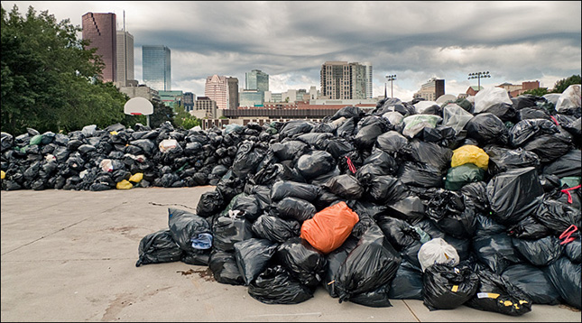
Műanyag szatyrok | 200-1000 év
Horgászzsinór, damil | 600 év
Eldobható pelenka | 550 év
Műanyag palack | 450 év
Alumínium konzervdoboz | 200-500 év  (újrahasznosítással kb. 6 héten belül új doboz készülhet belőle!)
Gumi csizma | 50-80 év
Habosított műanyag pohár | 50 év
Ónozott acél konzervdoboz | 50 év
Bőr cipő | 25-40 év
Cigaretta csikk | 10-12 év
Tejes doboz | 5 év
Gyapjú zokni | 1-5 év
Furnér lemez | 1-3 év
Pamut kesztyű | 3 hónap
Karton papír | 2 hónap
Újságpapír | 1,5 hónap
Papír táska (papírszatyor | 1 hónap
Papír törlőkendő | 2-4 hét

Narancshéj | 6 hónap
Almamag | 2 hónap
Banánhéj | 3-4 hét

http://www.erdekesvilag.hu/mennyi-ido-alatt-bomlanak-le-az-altalunk-hasznalt-anyagok-a-kornyezetben/
Közismert tény, hogy Magyarországon a hulladékok kb. fele csomagolóanyag. Túl sok csomagolt terméket vásárolunk, és túl sok rétegű csomagolást használunk.
De van olyan termék is, amit nem is szükséges becsomagolni. Pl. a zöldséget, gyümölcsöt jobb, ha darabonként vesszük és nem kilós csomagban. Árban persze legtöbbször jobban megéri a kilós csomag, de ottmarad a csomagolóanyag. (Még jó, ha csak hálóban van az alma, répa, hagyma, és nem nejlonban…) Persze a fagyasztott árut pl. be kell csomagolni, de azt is elég egy rétegben.
Általában a műanyag csomagolás a legrosszabb, mert azt lehet a legkevésbé újra használni, az bomlik le leglassabban a környezetben, és annak a gyártása kerül a legtöbb energiába és szennyezésbe, mégis egyre inkább terjed, mert egyszerű használni, mindenféle termék formájára igazítható, olcsó és megvédi a terméket a külvilágtól. Mégis kerüljük, ha lehet, mert a műanyagokkal a természet nem tud mit kezdeni, sokat ártunk a környezetnek, ha műanyag tárgyakat vagy műanyagba csomagolt termékeket veszünk.A csomagolásnál tehát fontos szempont, hogy minél kevesebb réteg legyen, minél többször használjuk újra, és lehetőleg ne műanyag legyen. Így ártunk legkevesebbet a környezetnek. És erre hívja fel a figyelmet minden évben a csomagolásmentes világnap.
https://felsofokon.hu/kornyezetvedelem/csomagolasmentes-vilagnap/
További cikk a témában:
http://www.origo.hu/gazdasag/20180528-europai-unio-brusszel-szigoru-szabalyozas-muanyaghulladek.html

